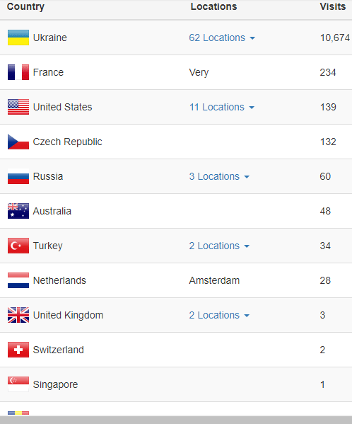
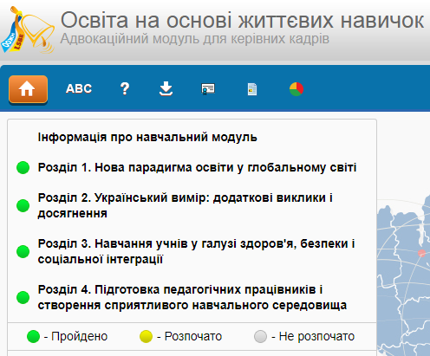
Модуль ООЖН (на 13.04.2018)

Пройшли модуль ООЖН та отримали сертифікат (Україна)
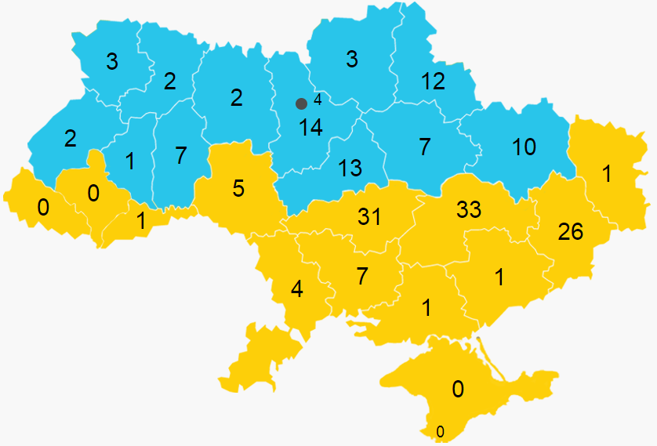
Модуль ООЖН (на 13.04.2018)
Код | Регіон | Зареєстровано користувачів | Зареєстровано користувачів (%)* | Отримали сертифікат | Отримали сертифікат (%)*
1 | АР Крим | 2 | 0 | 0 | 0
2 | Вінницька область | 14 | 0.07 | 5 | 0.02
3 | Волинська область | 8 | 0.05 | 3 | 0.02
4 | Дніпропетровська область | 68 | 0.25 | 33 | 0.12
5 | Донецька область | 42 | 0.28 | 26 | 0.18
6 | Житомирська область | 4 | 0.02 | 2 | 0.01
7 | Закарпатська область | 0 | 0 | 0 | 0
8 | Запорізька область | 2 | 0.01 | 1 | 0.01
9 | Івано-Франківська область | 0 | 0 | 0 | 0
10 | Київська область | 35 | 0.18 | 14 | 0.07
11 | Кіровоградська область | 55 | 0.48 | 31 | 0.27
12 | Луганська область | 1 | 0.02 | 1 | 0.02
13 | Львівська область | 8 | 0.02 | 2 | 0.01
14 | Миколаївська область | 13 | 0.11 | 7 | 0.06
15 | Одеська область | 8 | 0.03 | 4 | 0.02
16 | Полтавська область | 15 | 0.1 | 7 | 0.05
17 | Рівненська область | 12 | 0.06 | 2 | 0.01
18 | Сумська область | 17 | 0.15 | 12 | 0.11
19 | Тернопільська область | 3 | 0.02 | 1 | 0.01
20 | Харківська область | 19 | 0.09 | 10 | 0.05
21 | Херсонська область | 1 | 0.01 | 1 | 0.01
22 | Хмельницька область | 17 | 0.1 | 7 | 0.04
23 | Черкаська область | 22 | 0.15 | 13 | 0.09
24 | Чернівецька область | 1 | 0.01 | 1 | 0.01
25 | Чернігівська область | 6 | 0.05 | 3 | 0.02
26 | м. Київ | 10 | 0.04 | 4 | 0.02
27 | м. Севастополь | 1 | 0 | 0 | 0
 | Регіони не визначені: | 1 | 0 | 0 | 0
 | Всього по Україні: | 385 | 0.04 | 190 | 0.02

* Відсоток від загальної кількості педагогів у області

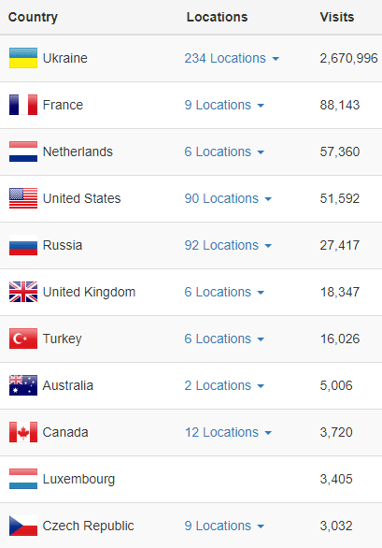
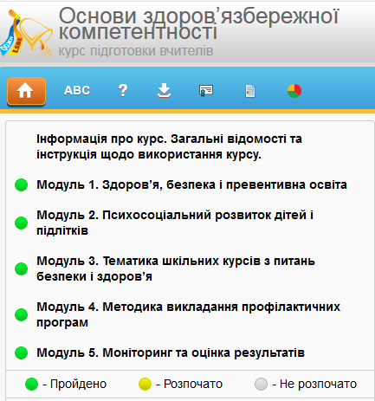
Курс ОЗК (на 13.04.2018)
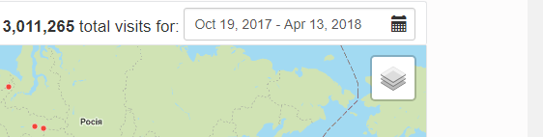Пройшли курс ОЗК та отримали сертифікат (Україна)
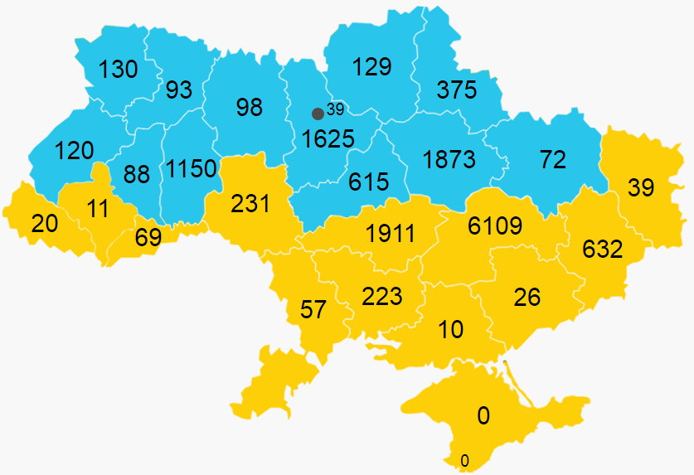
Курс ОЗК (на 13.04.2018)
Код | Регіон | Зареєстровано користувачів | Зареєстровано користувачів (%)* | Отримали сертифікат | Отримали сертифікат (%)*
1 | АР Крим | 5 | 0 | 0 | 0
2 | Вінницька область | 573 | 2.85 | 231 | 1.15
3 | Волинська область | 256 | 1.45 | 130 | 0.73
4 | Дніпропетровська область | 7295 | 26.53 | 6109 | 22.21
5 | Донецька область | 1038 | 7.01 | 632 | 4.27
6 | Житомирська область | 197 | 1.14 | 98 | 0.57
7 | Закарпатська область | 55 | 0.29 | 20 | 0.11
8 | Запорізька область | 57 | 0.34 | 26 | 0.15
9 | Івано-Франківська область | 20 | 0.09 | 11 | 0.05
10 | Київська область | 2199 | 11.16 | 1625 | 8.25
11 | Кіровоградська область | 2537 | 22.06 | 1911 | 16.62
12 | Луганська область | 70 | 1.13 | 39 | 0.63
13 | Львівська область | 267 | 0.76 | 120 | 0.34
14 | Миколаївська область | 434 | 3.77 | 223 | 1.94
15 | Одеська область | 129 | 0.55 | 57 | 0.24
16 | Полтавська область | 2624 | 17.26 | 1873 | 12.32
17 | Рівненська область | 174 | 0.9 | 93 | 0.48
18 | Сумська область | 662 | 5.81 | 375 | 3.29
19 | Тернопільська область | 138 | 0.81 | 88 | 0.51
20 | Харківська область | 111 | 0.5 | 72 | 0.33
21 | Херсонська область | 23 | 0.2 | 10 | 0.09
22 | Хмельницька область | 1646 | 9.51 | 1150 | 6.65
23 | Черкаська область | 956 | 6.69 | 615 | 4.3
24 | Чернівецька область | 157 | 1.31 | 69 | 0.58
25 | Чернігівська область | 203 | 1.65 | 129 | 1.05
26 | м. Київ | 76 | 0.34 | 39 | 0.17
27 | м. Севастополь | 1 | 0 | 0 | 0
 | Регіони не визначені | 504 | 0.12 | 374 | 0.09
 | Всього по Україні: | 22407 | 2.56 | 16119 | 1.84

* Відсоток від загальної кількості педагогів у області
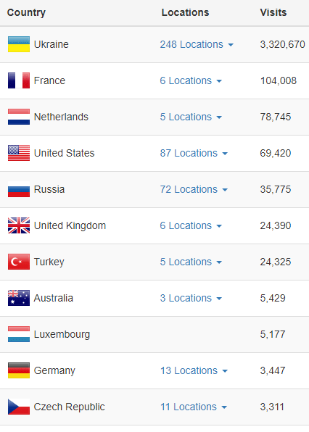
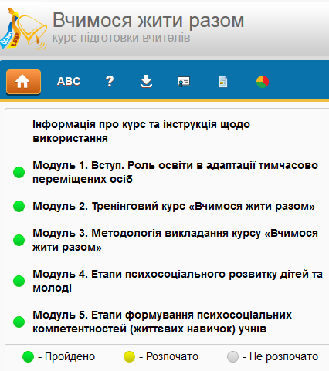
Курс ВЖР (на 13.04.2018)
Пройшли курс ВЖР та отримали сертифікат (Україна)
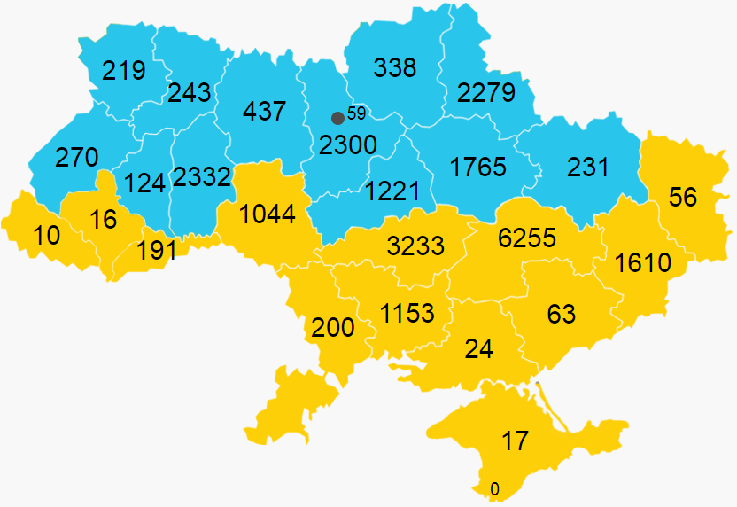
Курс ВЖР (на 13.04.2018)
Код | Регіон | Зареєстровано користувачів | Зареєстровано користувачів (%)* | Отримали сертифікат | Отримали сертифікат (%)*
1 | АР Крим | 24 | 0 | 17 | 0
2 | Вінницька область | 2190 | 10.9 | 1044 | 5.19
3 | Волинська область | 374 | 2.11 | 219 | 1.24
4 | Дніпропетровська область | 7129 | 25.92 | 6255 | 22.75
5 | Донецька область | 2330 | 15.74 | 1610 | 10.88
6 | Житомирська область | 694 | 4.01 | 437 | 2.53
7 | Закарпатська область | 34 | 0.18 | 10 | 0.05
8 | Запорізька область | 128 | 0.76 | 63 | 0.38
9 | Івано-Франківська область | 59 | 0.27 | 16 | 0.07
10 | Київська область | 2986 | 15.16 | 2300 | 11.68
11 | Кіровоградська область | 4019 | 34.95 | 3233 | 28.11
12 | Луганська область | 98 | 1.58 | 56 | 0.9
13 | Львівська область | 444 | 1.26 | 270 | 0.76
14 | Миколаївська область | 1597 | 13.89 | 1153 | 10.03
15 | Одеська область | 360 | 1.53 | 200 | 0.85
16 | Полтавська область | 2283 | 15.02 | 1765 | 11.61
17 | Рівненська область | 469 | 2.42 | 243 | 1.25
18 | Сумська область | 2890 | 25.35 | 2279 | 19.99
19 | Тернопільська область | 179 | 1.05 | 124 | 0.73
20 | Харківська область | 318 | 1.45 | 231 | 1.05
21 | Херсонська область | 56 | 0.49 | 24 | 0.21
22 | Хмельницька область | 2997 | 17.32 | 2332 | 13.48
23 | Черкаська область | 1603 | 11.21 | 1221 | 8.54
24 | Чернівецька область | 302 | 2.52 | 191 | 1.59
25 | Чернігівська область | 543 | 4.41 | 338 | 2.75
26 | м. Київ | 114 | 0.51 | 59 | 0.26
27 | м. Севастополь | 2 | 0 | 0 | 0
 | Регіони не визначені | 721 | 0.16 | 500 | 0.11
 | Всього по Україні: | 34943 | 3.99 | 26190 | 2.99

* Відсоток від загальної кількості педагогів у області

